1. 学习中心，课程的评价次数与下方的评价详情不一致。【陈永】

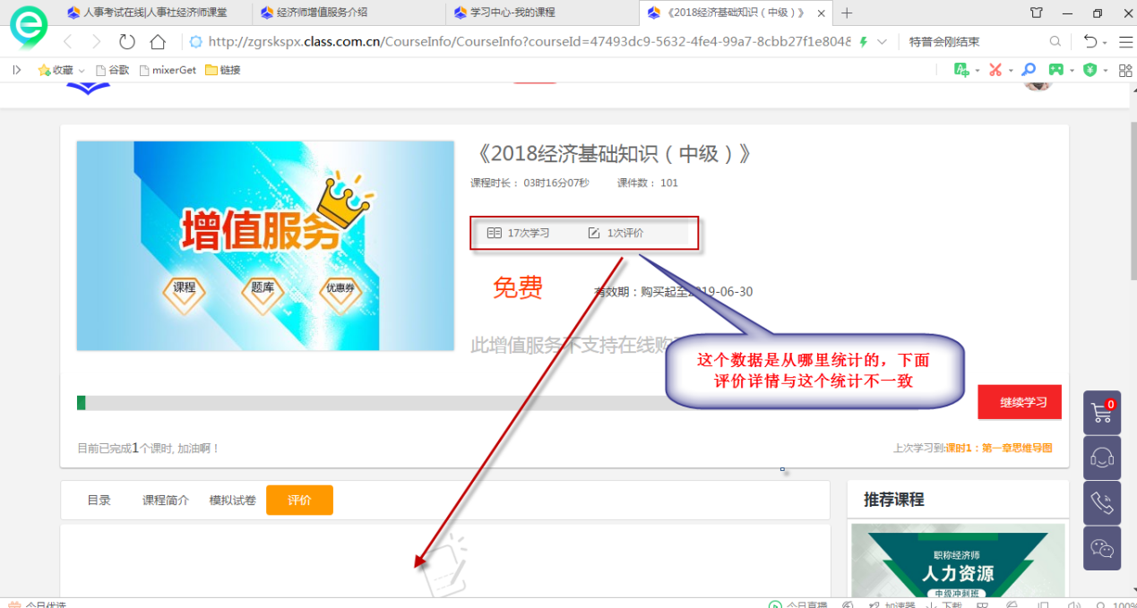

1. 学习中心，点击课程进入，重新打开的页面导航也应该定位到“学习中心”。

【陈永】

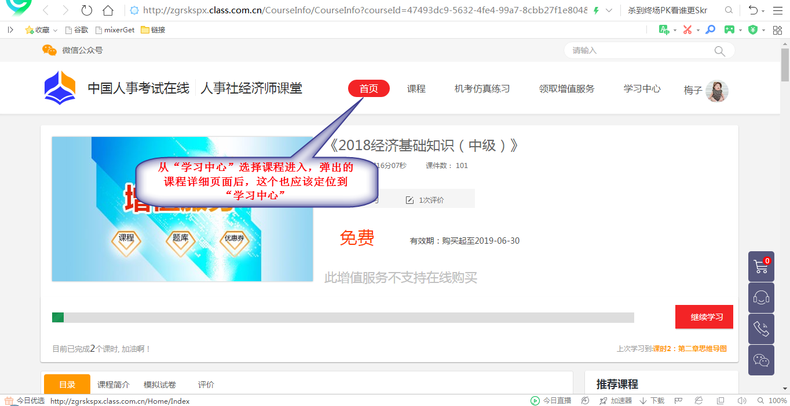

1. 导航菜单的字体大小不一样。【陈永】

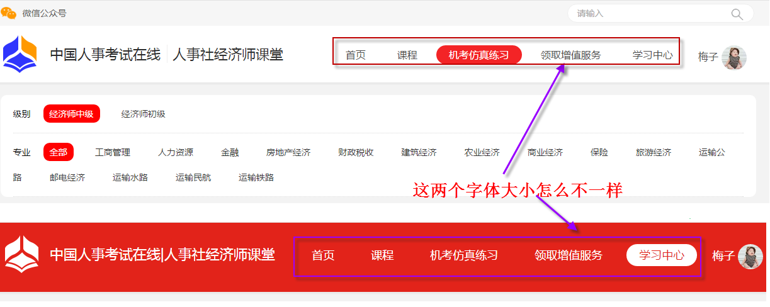

1. 收藏视频：缺少删除功能，现在是收藏了就删除不了。【陈永】
2. 查看评析页面下方的按钮显示不全。【吴永福】

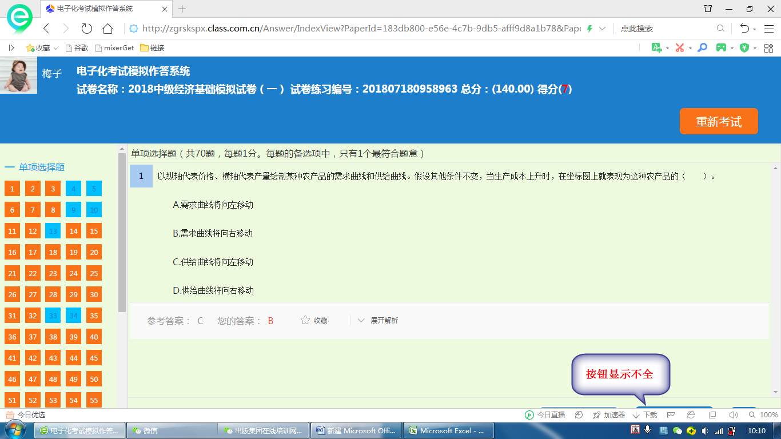

1. 考生测评页面，题型的说明内容与正式考试时显示的不一致。缺少序号。【吴永福】

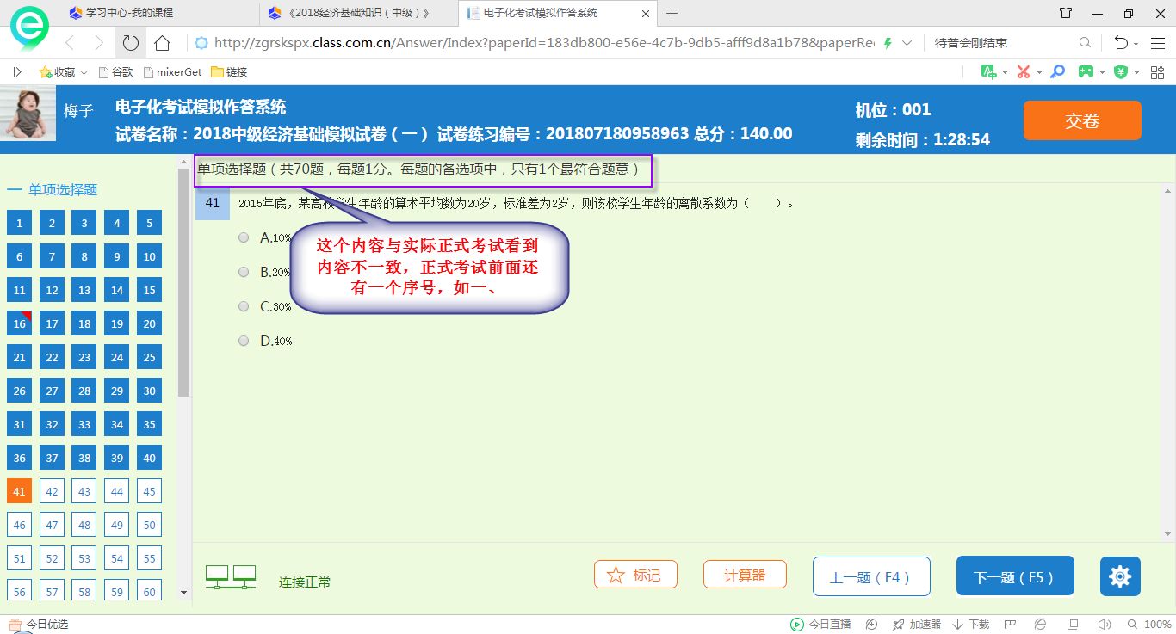

1. 收藏试题，试题的收藏时间不正确。是在模拟试卷中收藏的，正常的时间应该是7月18号。【陈永】

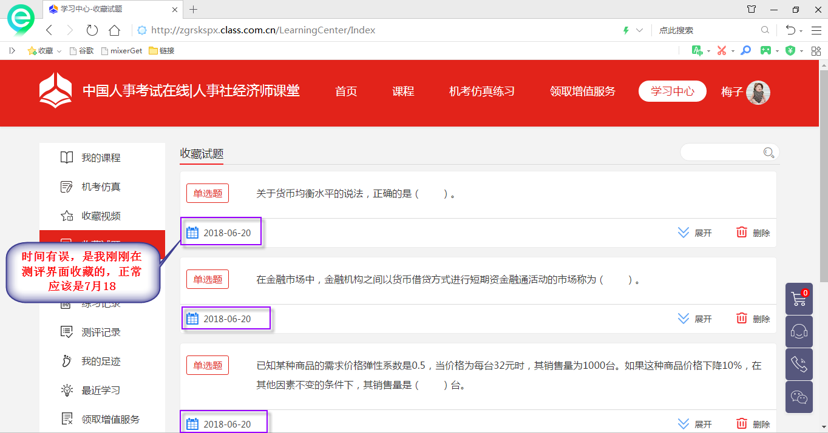

1. 我的错题，记录的时间不正确，且错题里面建议有考生当时所选择答案，这样方便考生去记忆为什么会作错了，错误点在哪。【陈永】

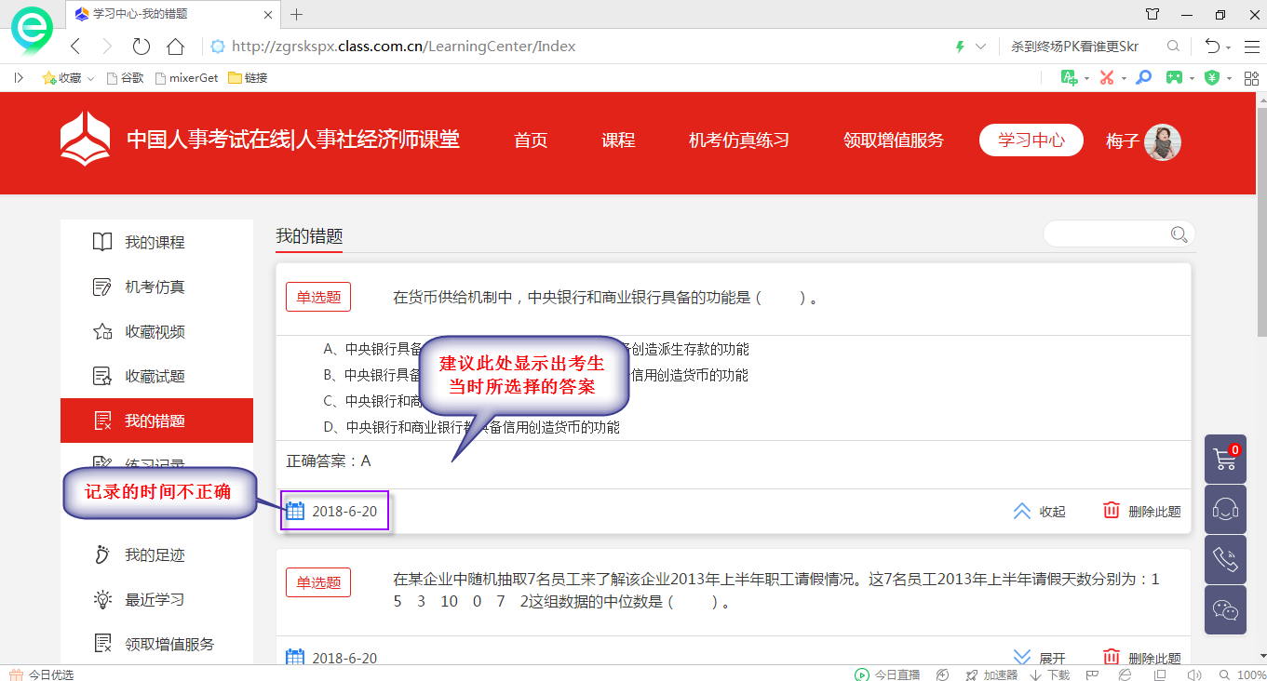

1. 我的错题，当错题有多页时，点击下方的“下一页”，系统加载完成后应该置回页面的顶端，现在加载完仍然停留在最末端， 用户体验不好。【陈永】

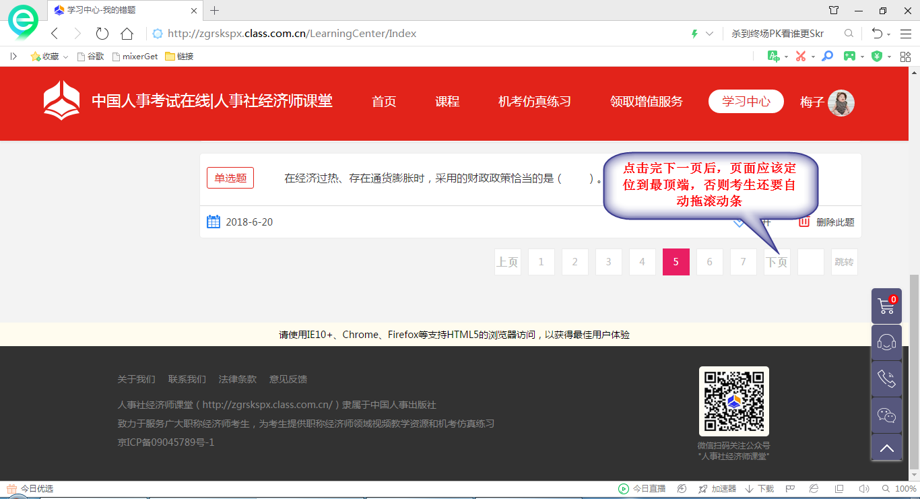

1. 测评界面，放大后选项与内容大小不一致。【吴永福】

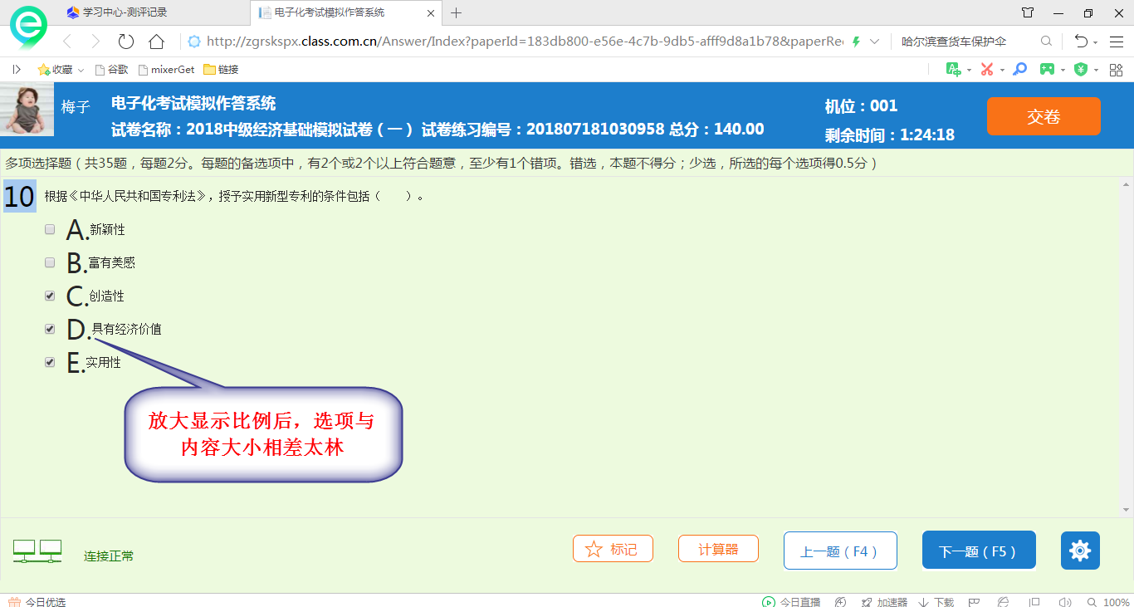

1. 测评记录—继续测评，交卷完成后关闭页面，返回定位不对，目前是定位到“我的课程”，正常应该是定位到“测评记录”。【吴永福】
2. 首页，点击右侧相关资讯里面的菜单，页面导航菜单明显的可以看到由“课程”闪回“首页”，闪的太大了体验感不好。【刘启杨】

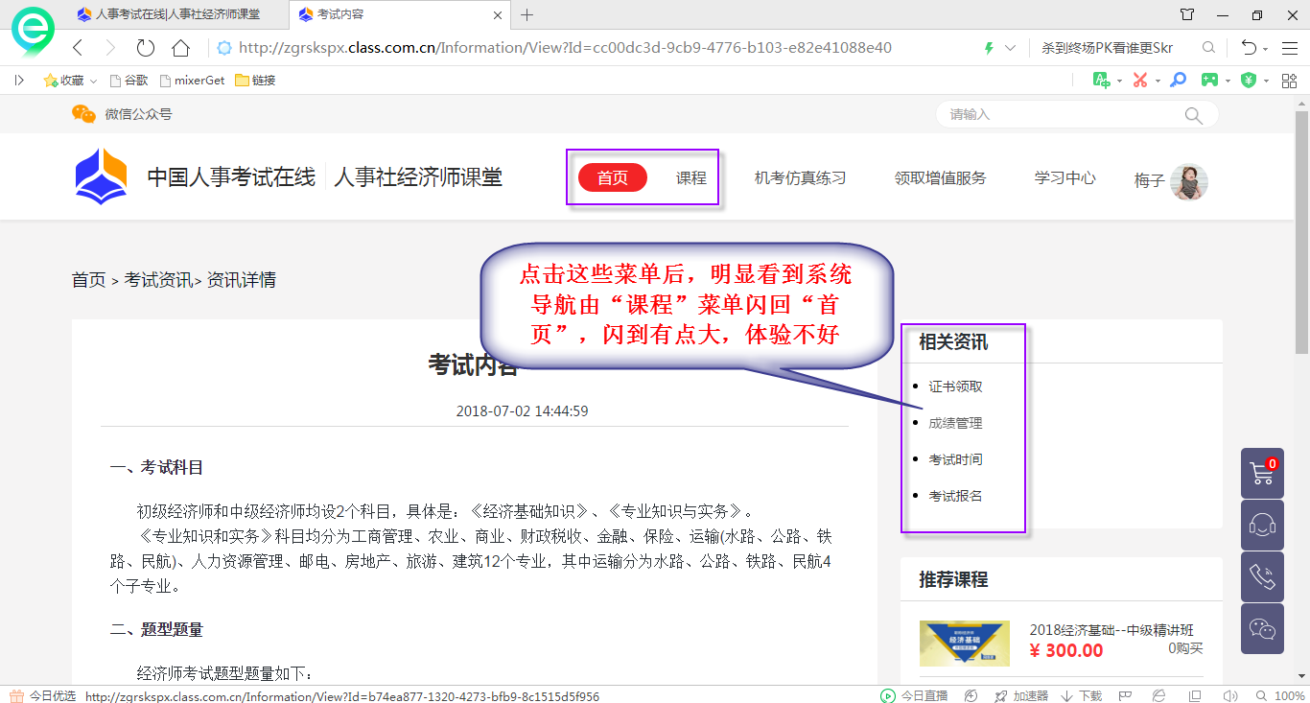

1. 在导航“ 课程”中选择对应的教材进入，进入页面后导航定位不正确。【陈永】

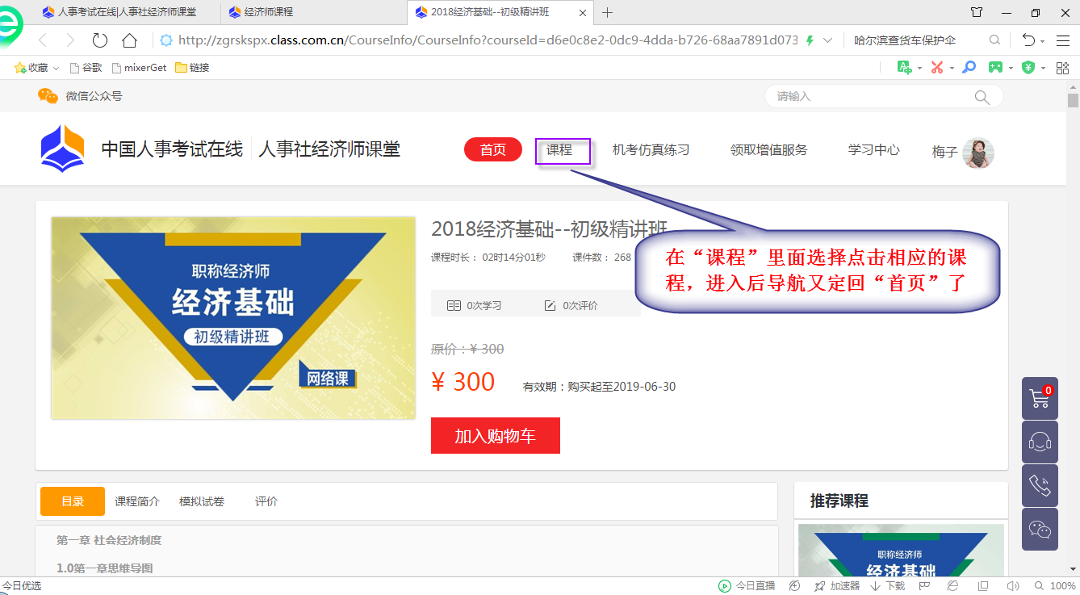

1. 在课程里面选择相应的课程，进入后，只有一个“加入购物车”，缺少一个“立即购买”的按钮，一般用户的操作习惯为，如果只要买一样东西那就直接立即购买了，可以不加购物车。【陈永】
2. 支付页面，针对必输入项页面上直接标识出红色的\*。【刘启杨】

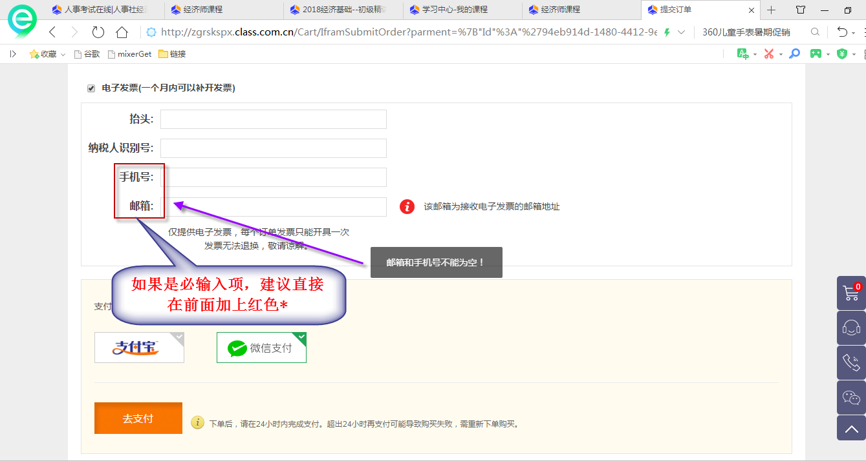

1. 支付页面，手机号与邮箱内容随便输入，点击“去支付”没有任何反应且没有提示。（考虑是我这边的网络不稳定的问题，后面我在原页面上再次点击有弹出二维码页面）【刘启杨】

内容如下：

手机号：14154151515

邮箱：[15151@qq.com](mailto:15151@qq.com)

1. 个人中心—我的订单，点击取消订单，系统弹出的提示语对话框没有居中显示，现在还有自己拖动滚动条到下方才能看见。【刘启杨】

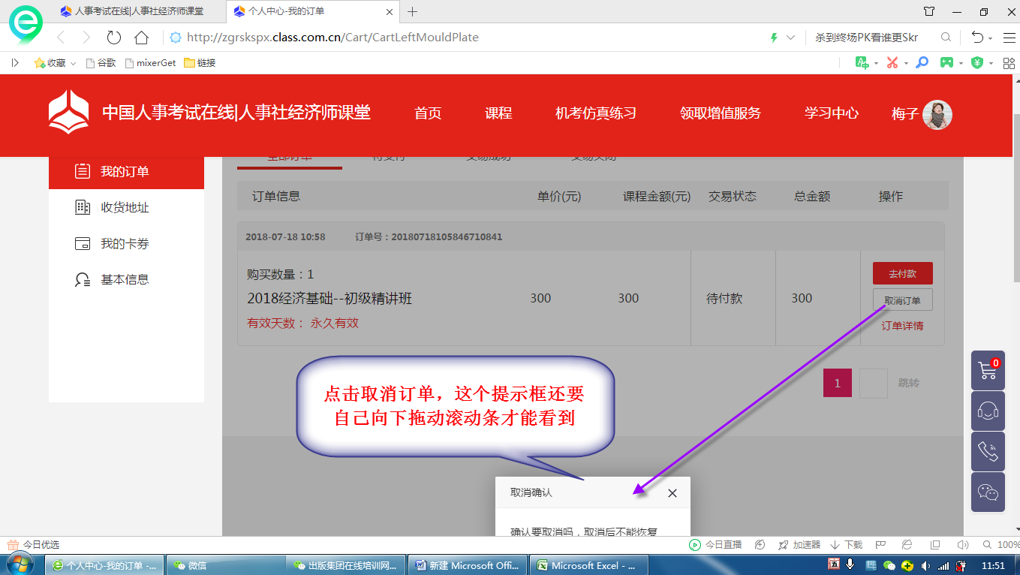

1. 我的订单，单价、订单金额的值与列名称错位，订单的状态建议放在右上角显示比较直观。【刘启杨】

